# 样本标准化方案

## 背景

智能数控机床“数据->样本->模型”智能化体系架构中，数字主线是基础环节，实现将数据转换为样本，同时提供“端、边、云”架构下的样本存储、管理、流转、标记、访问机制，支撑“样本到模型”过程。

一方面，长久以来，各研究所、室投入大量资源开展大量的机床实验，如断刀、预测性维护、AFC、误差补偿等等，产生了非常多的实验数据，但是这些数据并没有得到有效积累以服务于长期研究。主要问题包括：

1. 数据散落在各个地方，没有统一管理，有的数据存在与实验人员自己的电脑上，有的数据上传到了共享盘，有的数据通过服务器软件管理：

（以前数据，画一个曲线，能否对齐、关联起来，比如先采集了部分数据，又采集了振动数据）现在的数据是高度关联的

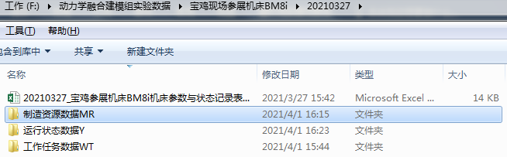

* 1. 个人电脑上存储实验数据

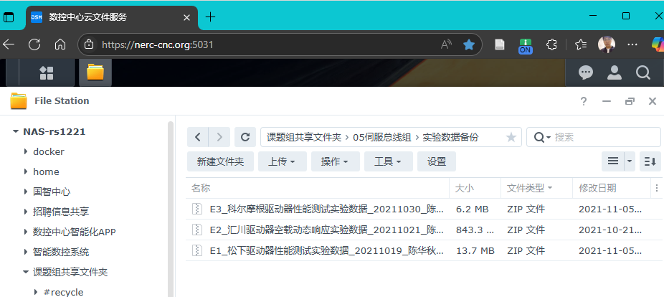

* 1. NAS上存储实验数据

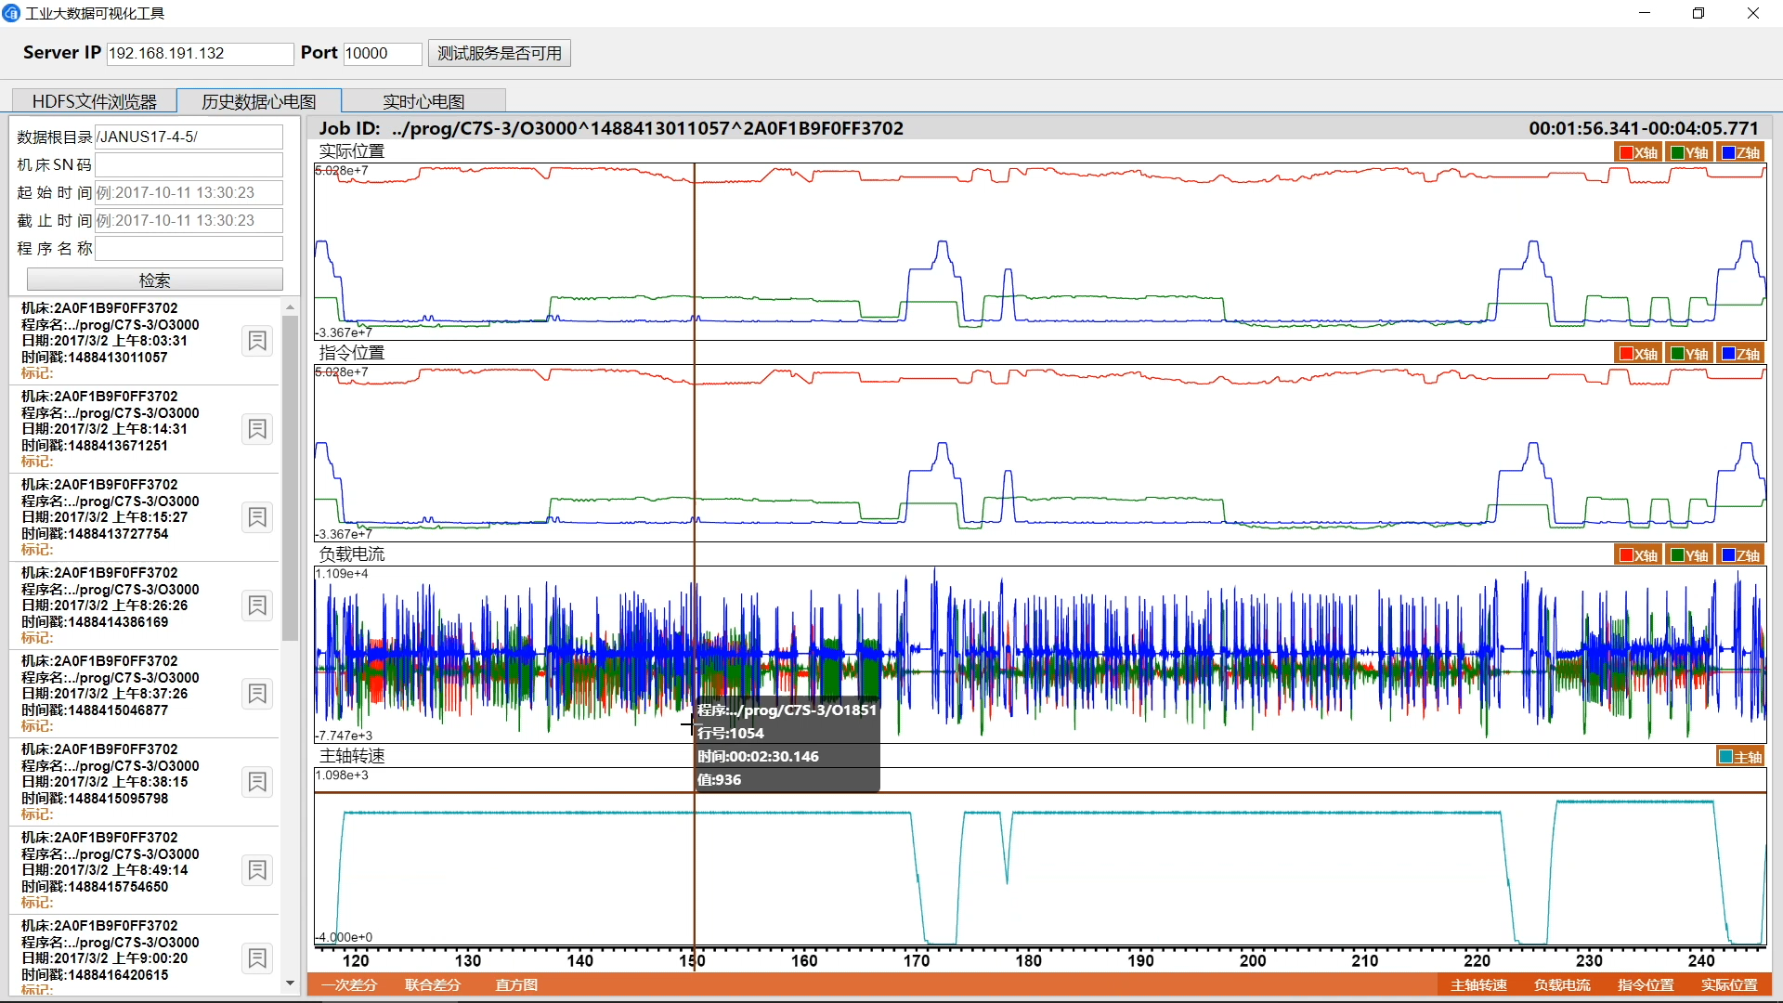

（画一个数据包，很多条曲线，描述是怎样的，输入输出有没有区分，需要人去区分，没有定义系统），缺点和方案概念高度关联

* 1. 服务器上存储实验数据

1. 信息缺失，前面采集的数据无法在后续研究中复用，比如缺少工艺信息、缺少实验对象的信息等：



* 1. 只有采样数据，无工艺信息

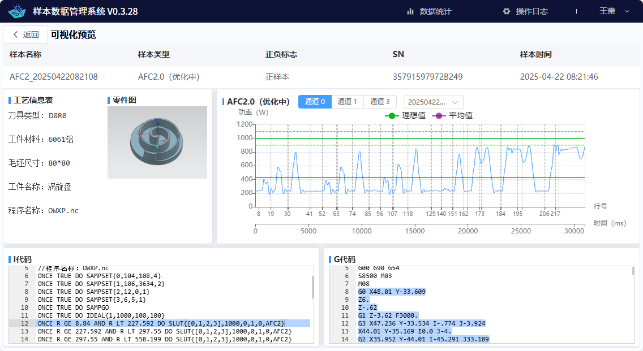

* 1. 工艺信息不全，缺少切深、切宽等工艺信息

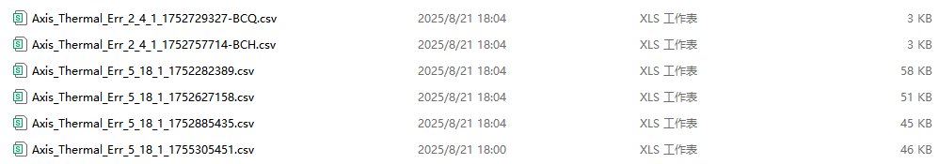

* 1. 缺少描述信息

1. 数据格式不标准，解析处理困难，各个小组需要开发各种解析程序去处理数据：

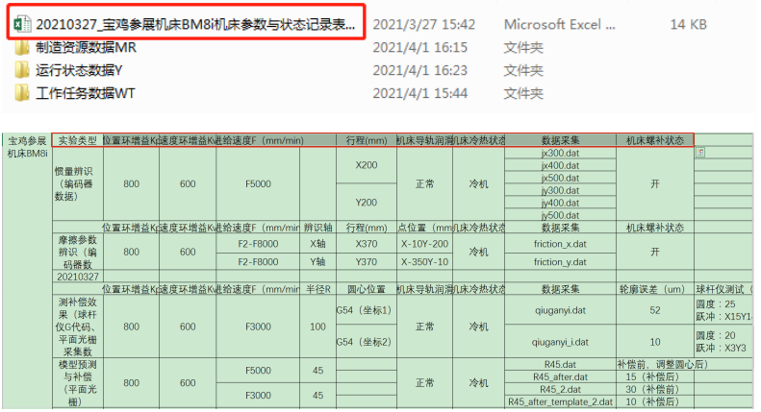

* 1. xlsx格式



* 1. csv格式

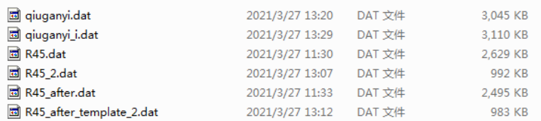

* 1. dat格式

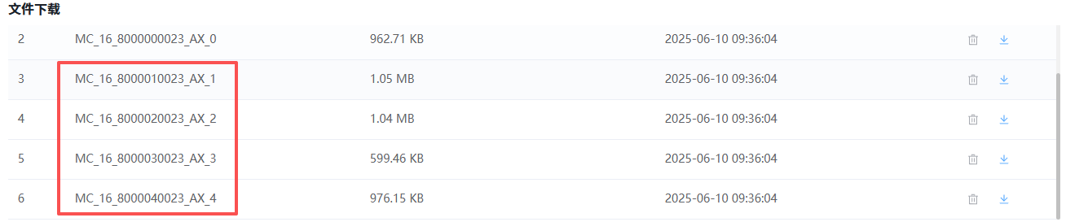

* 1. 自定义数据，未知格式

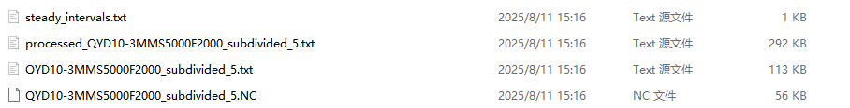

* 1. txt格式，内部格式未知

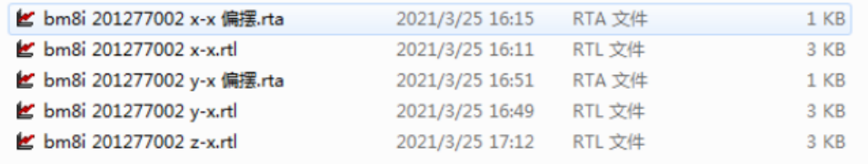

* 1. 专用RTA格式

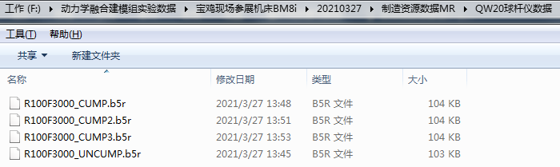

* 1. 专用b5r格式

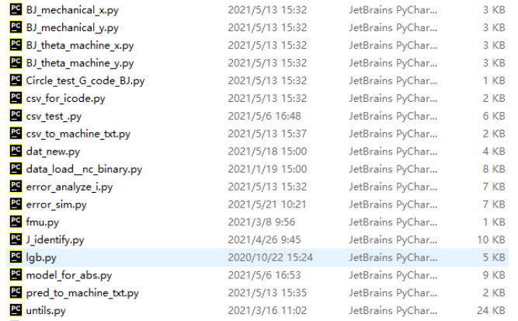

* 1. 各种数据格式解析处理程序

1. 缺乏统一的管理、共享工具，依赖于“人—人”的数据传递，比如通过U盘、微信、钉钉传递数据文件。



* 1. 、通过U盘、微信、钉钉传递实验数据

另一方面，当前的已有的临时方案和技术实现，无法支撑数字主线的功能定位，主要存在如下问题：

1. 各类样本数据各有一套数据格式，各小组各自迭代更新，管理混乱；
2. 样本数据流未定义，当前只是数据打通，但实际上样本数据的提取、生成、上传流程没有规范的定义；
3. 样本定义未明确，什么才算样本，才能用于模型的训练，没有定义下来，已积累的数据实际上是有什么提供什么，不符合样本积累的初衷，样本管理系统也无法真正为模型训练服务；
4. 在样本使用上，还需深入分析样本数据库的服务对象（包括人、服务器）的样本使用需求，以提供易用的访问接口、交互界面和功能。

## 目标

“数据->样本->模型”总体框架如下：



* 1. “数据->样本->模型”总体框架

本方案旨在针对当前问题和痛点，面向未来的数字主线发展与应用，提出数字主线标准化的整体方案，对数字主线后续研发形成指导，以实现数字主线对智能数控机床智能化的支撑。

样本标准化方案组成如下：

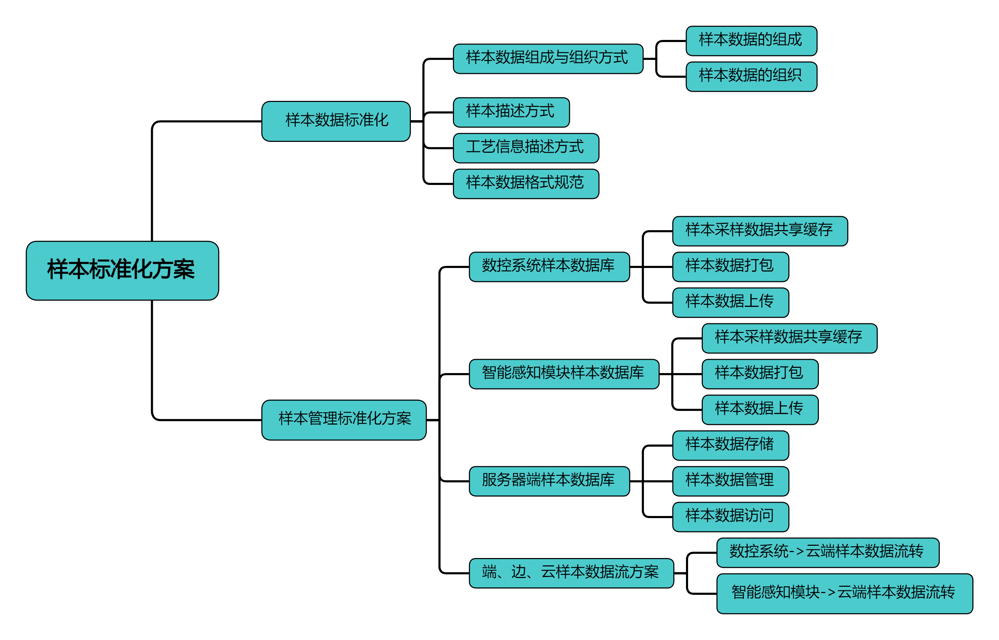

* 1. 样本标准化方案组成

主要包括：

* 样本数据标准化

1. 样本数据的组成与组织：对样本数据所包含的内容及数据的组织结构进行规范
2. 工艺信息描述：对加工过程刀具、材料、零件、切深、切宽等信息的描述
3. 样本描述：对样本所包含的数据、工艺信息、标记的描述
4. 样本数据格式：组成样本数据的各类数据的格式定义

* 样本管理标准化

1. 数控系统样本数据库：数控系统本地样本数据的缓存、共享、打包、上传机制；
2. 智能感知模块样本数据库：智能感知模块本地样本数据的缓存、共享、打包、上传机制；
3. 服务器端样本数据库：服务器端样本数据的存储、管理、开放机制；
4. 端、边、云样本数据流：数控系统->云端样本数据的流转机制，智能感知模块->云端样本数据的流转机制；

## **样本标准化方案**

### 样本数据标准化

#### 样本数据组成及组织

* **样本数据的组成**

样本是模型训练的基础数据单元，其核心在于完整描述一个因果闭环：即在特定系统上施加输入，从而获得可观测的输出。一个规范的样本必须包含以下三个要素：

1. 系统：执行输入指令并输出响应的物理实体与其固有属性的集合。它定义了数据的来源、模型的边界以及输入到输出转换所遵循的内在物理规律。数控机床的系统主要分为：
   * + - 切削过程系统：完成材料去除功能的物理组合；
       - 运动控制过程系统：完成精确运动功能的控制组合，包括进给伺服系统、主轴伺服系统、刀库控制系统。
2. 输入：施加给系统的所有可预设的指令性信号和外部激励。
3. 输出：系统在输入信号的激励下，通过其内部动力学过程所产生的可观测、可测量的物理相应和状态变量。

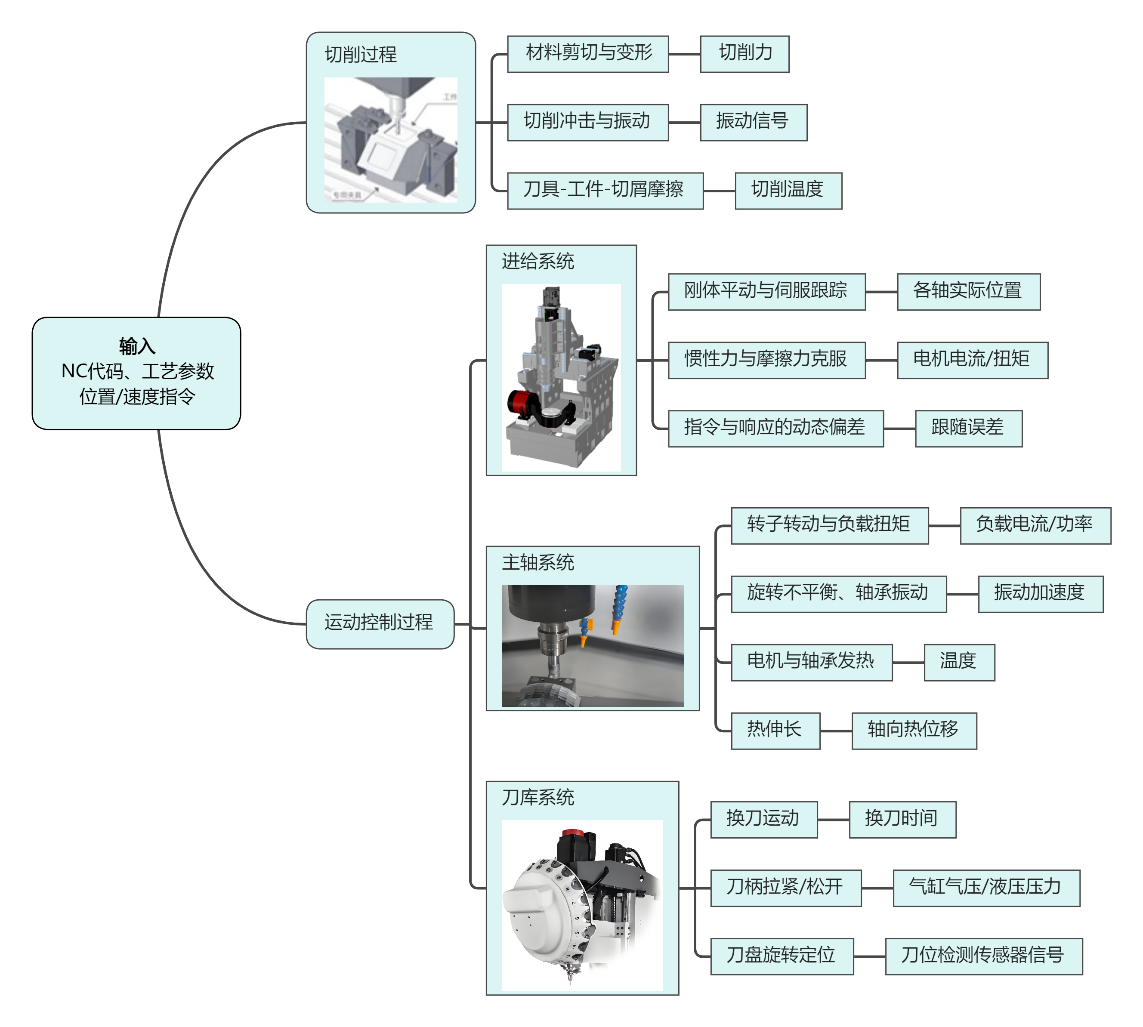

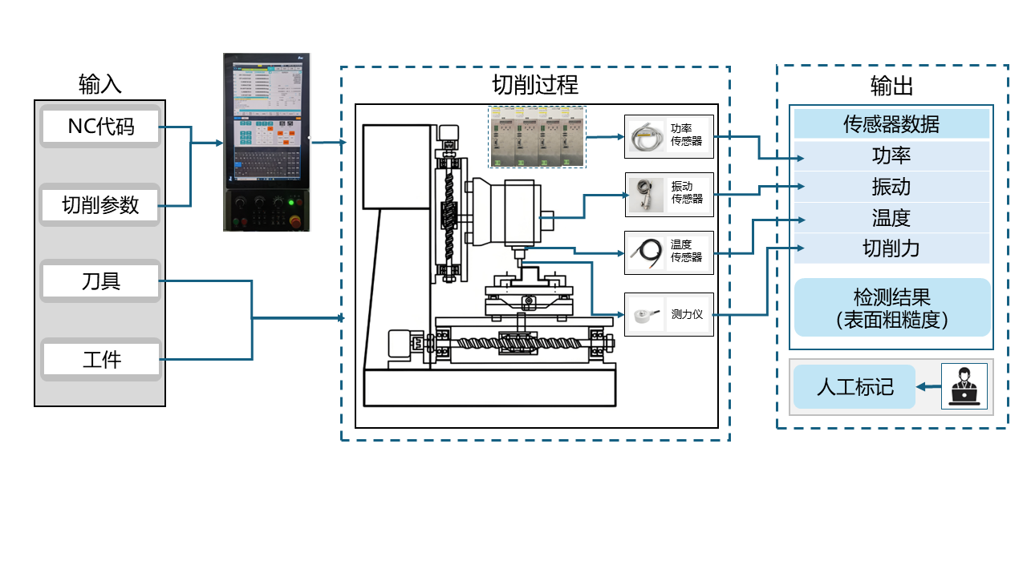

* 1. 切削过程样本产生示意图

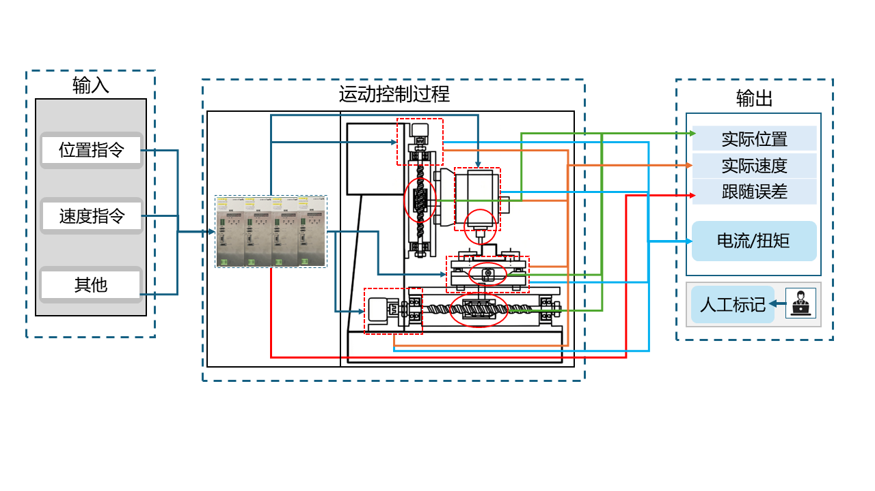

* 1. 运动控制过程样本产生示意图

样本的系统、输入、输出要求参考如下：

表3.1 样本的各部分内容参考

|  |  |  |  |  |
| --- | --- | --- | --- | --- |
| **样本** | **系统** | | **输入** | **输出** |
| 切削过程样本 | 1. 主轴 2. 工作台 3. 装夹   （刀具和工件在工艺信息表中） | | 1. NC代码 2. 切削参数：   主轴转速S、进给速度F、切削深度ap、切削宽度ae   1. 刀具   4. 工件 | 1. 振动  2. 切削力  3. 温度  4. 功率  5. 检测结果（切屑形态、表面粗糙度）  6. 标记 |
| 运动控制过程样本 | 进给系统 | 1. 驱动器 2. 电机 3. 丝杠 4. 导轨 | 1. 位置指令 2. 速度指令 3. 加速度指令 | 1. 实际位置 2. 实际速度 3. 跟随误差 4. 电流/扭矩 5. 轮廓误差 6. 标记 |
| 主轴系统 | 1. 驱动器 2. 电机 3. 刀柄接口 | 1. 转速指令 2. 定向指令 | 1. 实际转速 2. 电流/功率 3. 标记 |
| 刀库系统 | 1. 驱动器 2. 刀盘/机械手 3. 气缸 4. 松刀缸 | 1. 换刀指令 | 1. 换刀时间 2. 刀位检测 3. 标记 |

* **样本数据的组织**

样本中的数据存在数据格式、大小多种多样的情况。为清晰的组织和管理样本内部的数据，方便样本数据的存储、管理与使用，将样本数据按如下方式组织：

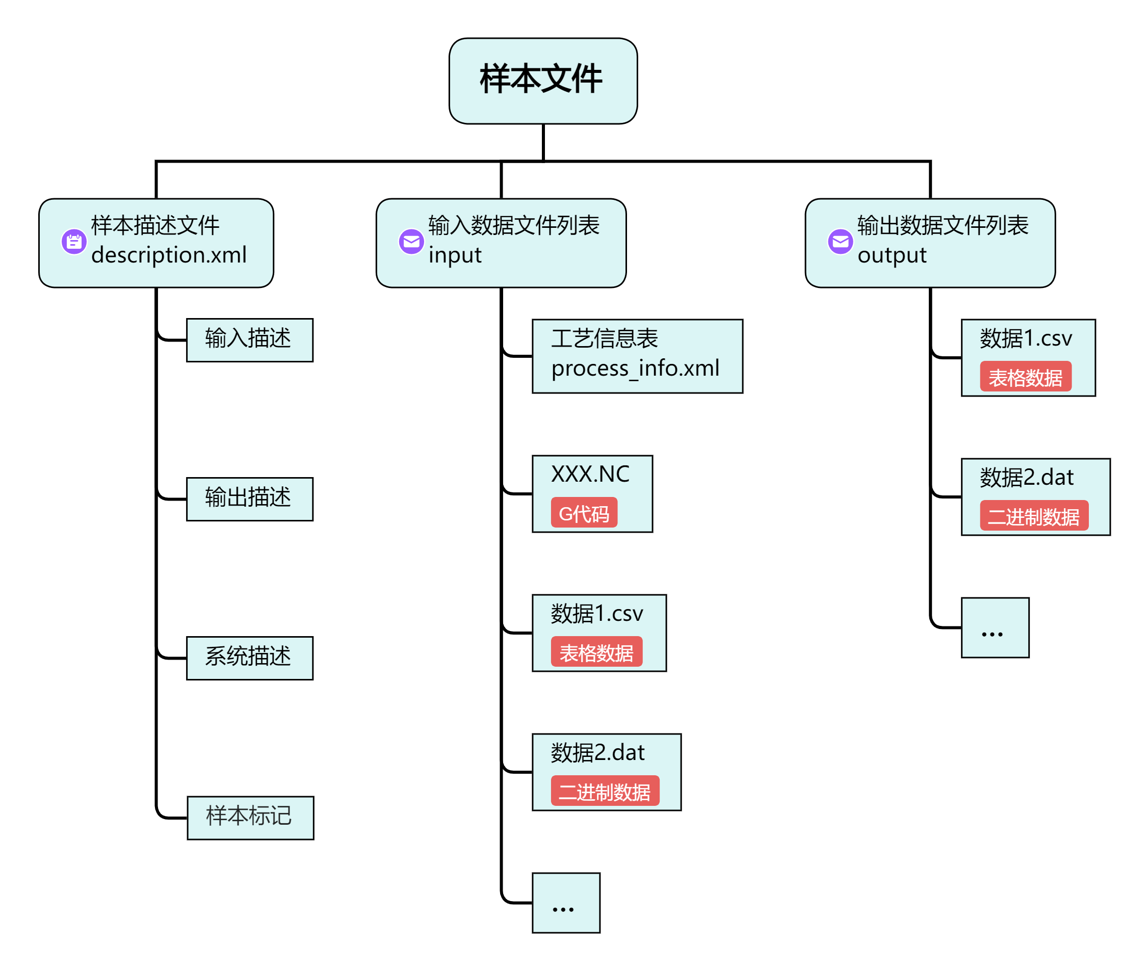

* 1. 样本数据的组织

样本数据中的样本描述文件是对整个样本的完整定义，主要包含整个样本所包含的全部数据、数据和样本关系的描述。此外，还包含样本标准版本号、样本生成时间、样本说明等基础信息。通过样本描述文件，人可以实现对样本基本信息的理解；样本数据库可以实现对样本数据的解析、存储、管理（检索、修改、标记等），从而面向模型训练，为人或计算机程序提供有效的样本数据获取途径。

样本文件中包含输入文件夹、输出文件夹，分别存放输入、输出数据。简单数据、少量数据（如一个、几个值或键值对）直接存储于样本描述文件中，对于通过文件存储的复杂、较大数据量数据，存储于相应输入文件夹、输出文件夹中，样本描述文件中通过路径引用相应数据文件。

为了实现样本数据更高效传输、存储、使用，**样本描述文件可以直接引用存储样本数据库中的数据文件**，样本数据库中的数据文件可以在多个样本间共享，如设备档案、机床模型、G代码、采样数据、工艺信息数据等。为实现样本数据库中数据文件的共享，需实现数据的唯一标识，数据唯一标识通过样本数据编码实现。

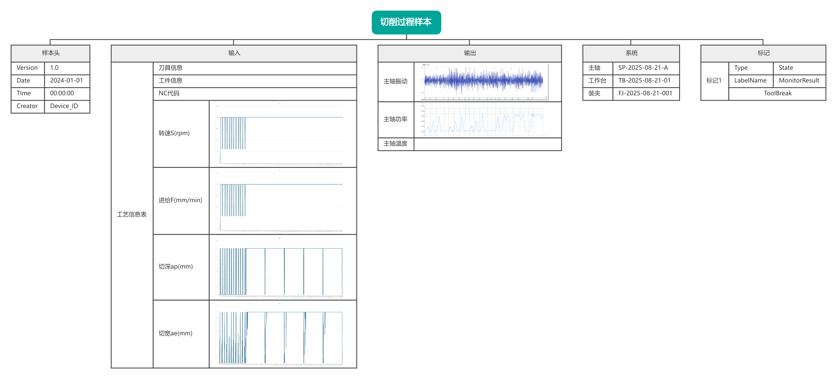

* 1. 简单样本示例

#### 样本描述文件

样本描述文件的作用是对整个样本的全部信息进行完整的描述，是样本的档案。

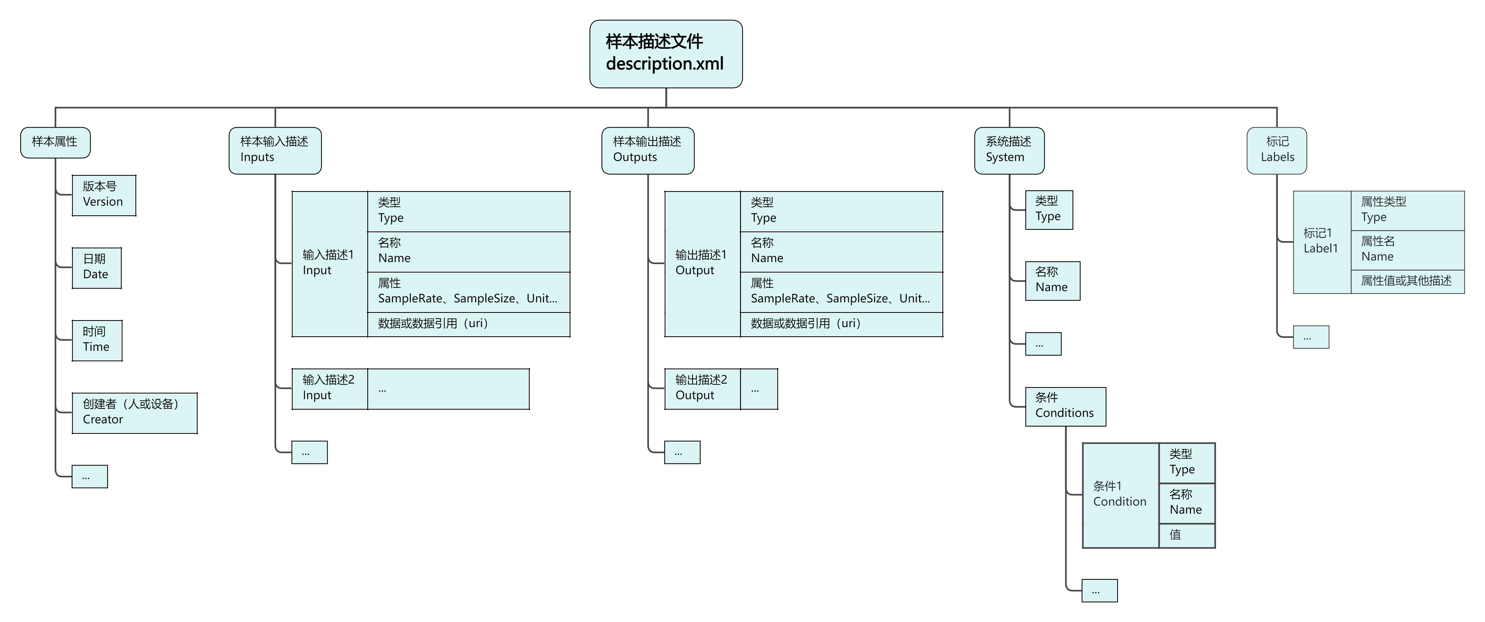

* 1. 样本描述文件的组织

样本描述文件结构如上所示，包含主要包含样本属性、输入、输出、系统四个各部分。其中，样本属性是对样本的基本描述，包括样本生成日期、生成时间、创建者、样本标准版本号等信息；输入、输出、系统部分则分别对应样本组成的输入、输出、系统三个组成的描述。

样本描述文件的详细定义如下：

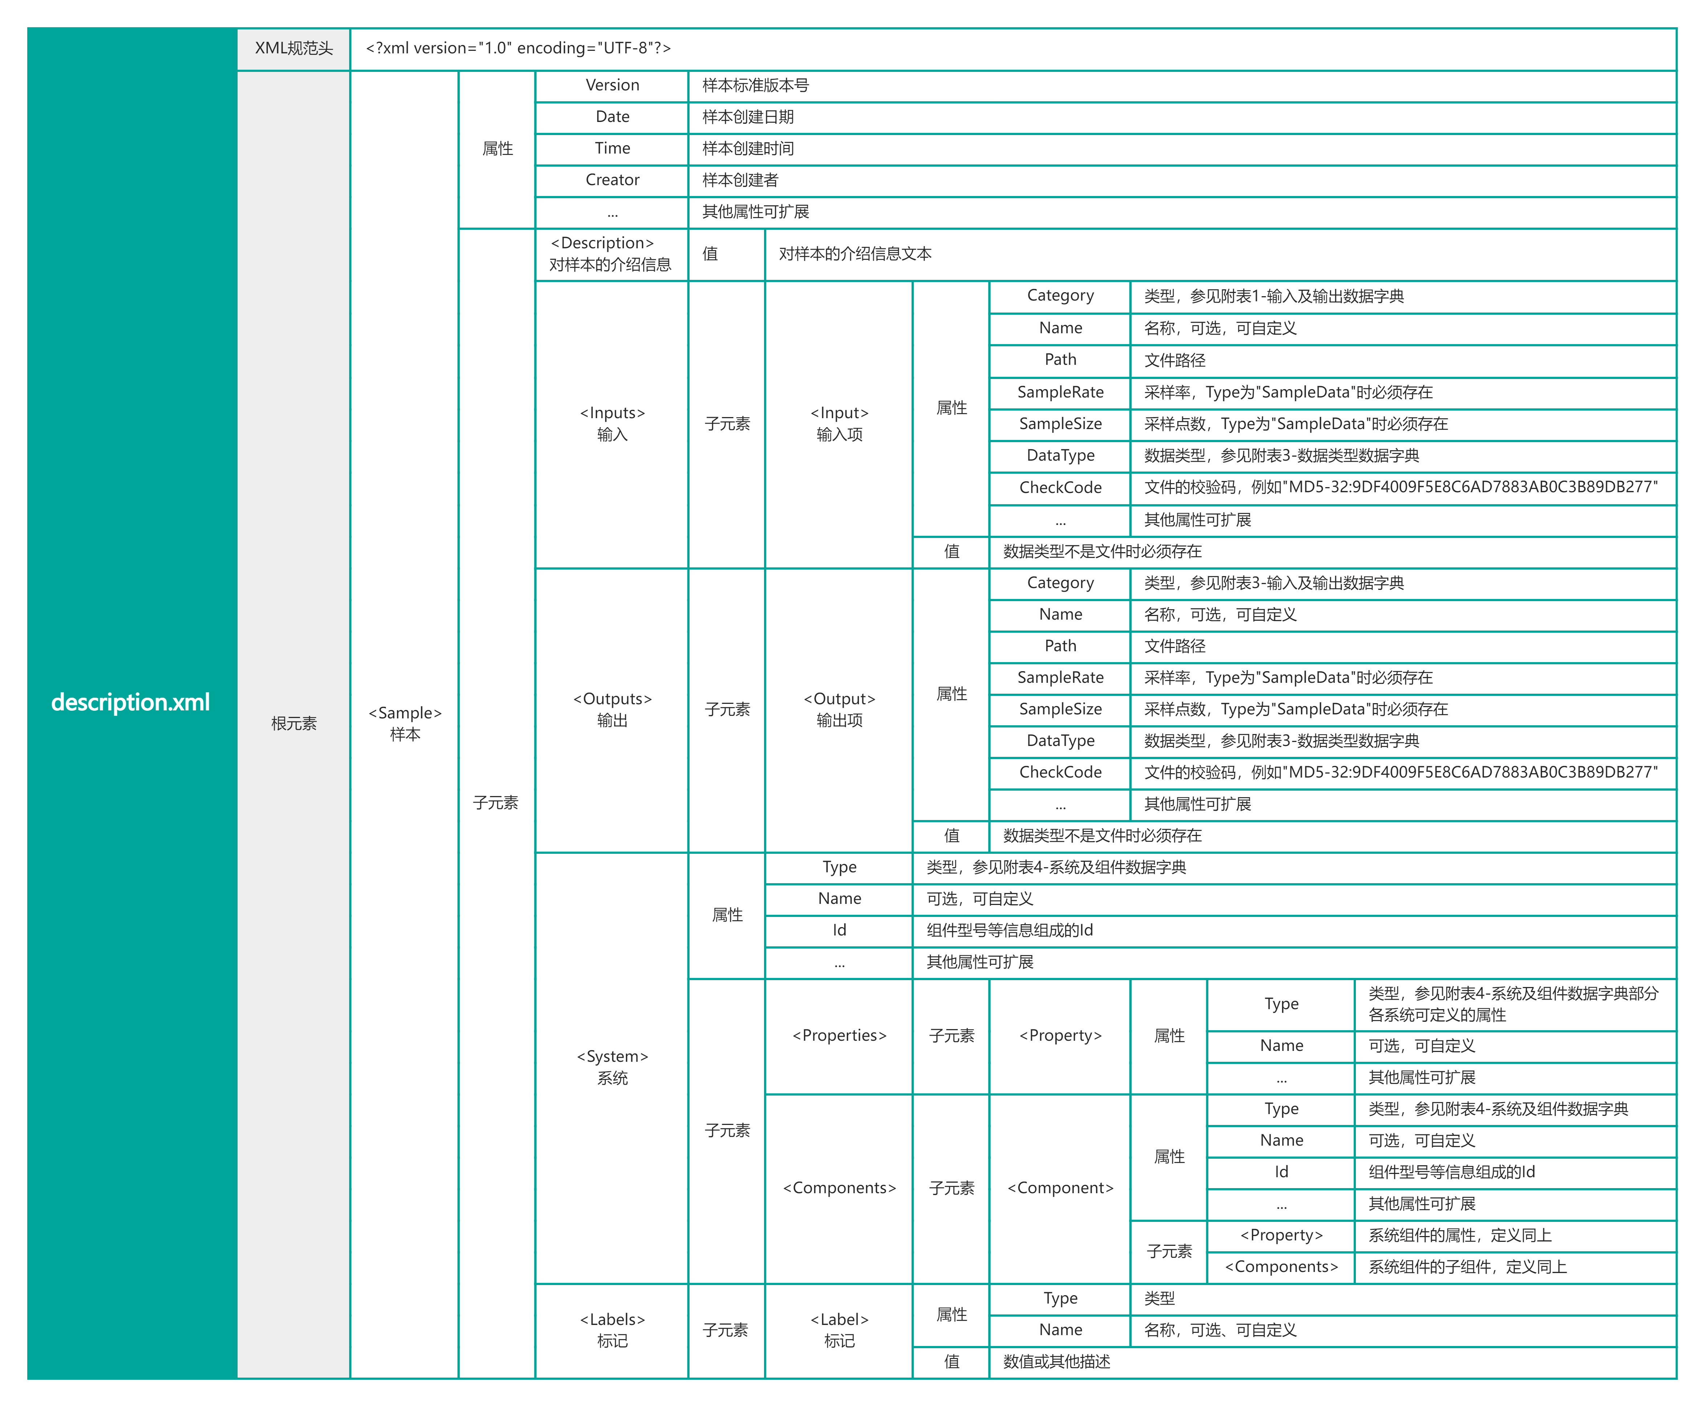

* 1. 样本描述文件的详细定义

1. 切削过程样本文件样例如下所示：

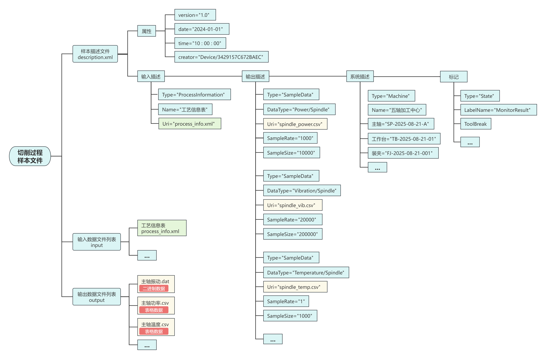

* 1. 切削过程样本示例

<?xml version="1.0" encoding="UTF-8"?>

<Sample Version="1.0" Date="2024-06-11" Time="10:00:00" Creator="Device/3429157C672BAEC">

    <Inputs>

        <Input Category="ProcessInformation"

            Name="工艺信息表"

            Path="process_info.xml">

        </Input>

    </Inputs>

    <Outputs>

        <Output Category="SampleData"

            Name="主轴功率"

            DataType="Power"

            Source = "Spindle"

            Path="power.csv"

            SampleRate="1000"

            SampleSize="10000">

        </Output>

        <Output Category="SampleData"

            Name="主轴振动-径向"

            Source = "Spindle"

            DataType="Vibration"

            Path='vib.csv'

            SampleRate="20000"

            SampleSize="200000">

        </Output>

    </Outputs>

    <System

        Type="Machine"

        Id="HMC-200i/C-202410009"

        Name="高科小五轴">

        <Components>

            <Component Type="Spindle" Id="SP-2025-08-21-A" Name=""></Component>

            <Component Type="WorkTabel" Id="TB-2025-08-21-01" Name=""></Component>

            <Component Type="Clamp" Id="FJ-2025-08-21-001" Name=""></Component>

        </Components>

    </System>

    <Labels>

        <Label Type="SampleType"

            Label="样本分类">

            CuttingMonit

        </Label>

    </Labels>

</Sample>

（2）运动控制过程样本文件示例如下：

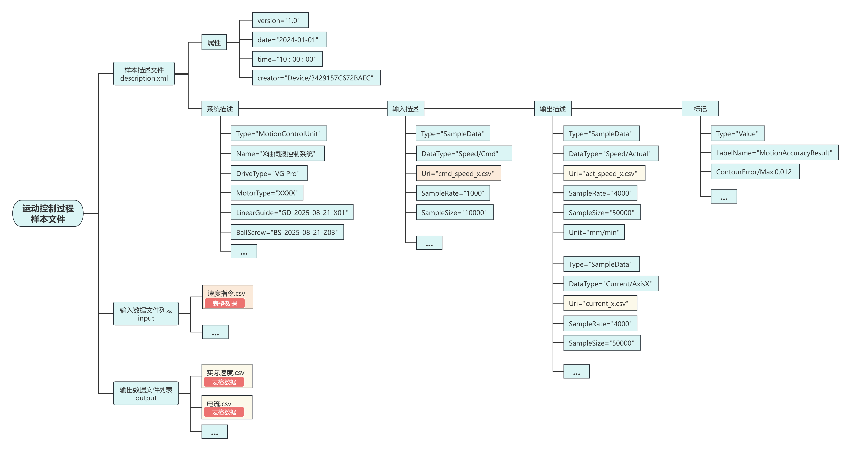

* 1. 运动控制过程样本示例

<?xml version="1.0" encoding="UTF-8"?>

<Sample Version="1.0" Date="2024-06-11" Time="10:00:00" Creator="Device/3429157C672BAEC">

    <Inputs>

        <Input Category="GCode"

            Name="体检G代码程序"

            DataType="GCode"

            Path="SelfTest.NC"

            CheckCode="MD5-32:FC0CD2C6DA2D5E0D3529632B4D4F5D5D">

        </Input>

        <Input Category="SampleData"

            Name="指令位置"

            DataType="LinearPosition"

            Source = "LinearAxis/X"

            Path="cmd_position_x.csv"

            SampleRate="1000"

            SampleSize="1000"

            CheckCode="MD5-32:FC0CD2C6DA2D5E0D3529632B4D4F5D5D">

        </Input>

        <Input Category="SampleData"

            Name="指令速度"

            DataType="MoveSpeed"

            Source = "LinearAxis/X"

            Path="cmd_speed_x.csv"

            SampleRate="1000"

            SampleSize="1000"

            CheckCode="MD5-32:FC0CD2C6DA2D5E0D3529632B4D4F5D5D">

        </Input>

    </Inputs>

    <Outputs>

        <Output Category="SampleData"

            Name="实际位置"

            DataType="LinearPosition"

            Source = "LinearAxis/X"

            Path="actposition_x.csv"

            SampleRate="1000"

            SampleSize="1000"

            CheckCode="MD5-32:FC0CD2C6DA2D5E0D3529632B4D4F5D5D">

        </Output>

        <Output Category="SampleData"

            Name="实际速度"

            DataType="MoveSpeed"

            Source = "LinearAxis/X"

            Path="actspeed_x.csv"

            SampleRate="1000"

            SampleSize="1000"

            CheckCode="MD5-32:8F6EDD37E3770B3D28616C3714BDD48F">

        </Output>

        <Output Category="SampleData"

            Name="跟随误差"

            DataType="FollowingError"

            Source = "LinearAxis/X"

            Path="followingerror_x.csv"

            SampleRate="1000"

            SampleSize="1000"

            CheckCode="MD5-32:FC0CD2C6DA2D5E0D3529632B4D4F5D5D">

        </Output>

        <Output Category="UserData"

            Name="体检指标结果"

            DataType="GeneralTable"

            Path="selftest_result.csv"

            CheckCode="MD5-32:FC0CD2C6DA2D5E0D3529632B4D4F5D5D">

        </Output>

    </Outputs>

    <System

        Type="Machine"

        Id="HMC-200i/C-202410009"

        Name="高科小五轴">

        <Components>

            <Component Type="FeedAxis" Id="SP-2025-08-21-A" Name="X"></Component>

        </Components>

    </System>

    <Labels>

        <Label Type="SampleType"

            Label="样本分类">

            CuttingMonit

        </Label>

    </Labels>

</Sample>

#### 工艺信息表

在切削过程样本中，工艺信息表是关键的输入数据，它是对机床的详细加工条件、参数的描述。完整的工艺信息表应包括如下内容：

1. 零件描述：如毛坯材料、模型、目标零件模型；
2. 加工程序描述：包括主程序、程序；
3. 刀具描述：加工过程所有刀具（或只描述样本关联的刀具）的描述，包括刀具的型号（车刀、铣刀、刀片、材料信息，采用GB编码）；
4. 切削参数描述：包括各刀具的各段刀路对应的切削深度、切削宽度、主轴转速、进给速度；

根据工艺信息表所需描述的内容要求，定义如下工艺信息表结构：

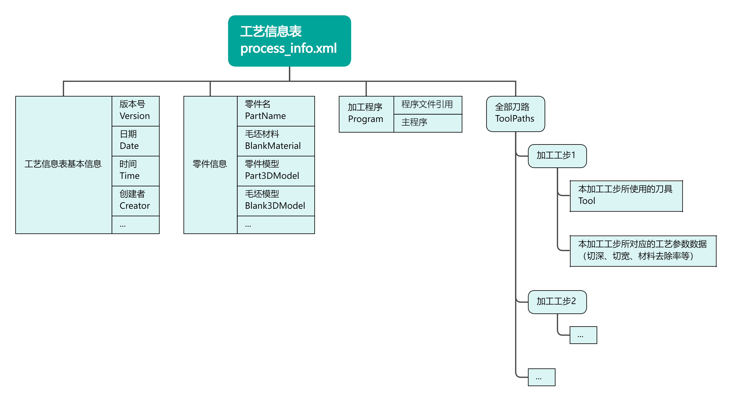

* 1. 工艺信息表结构

工艺信息表的基本内容如下图所示：

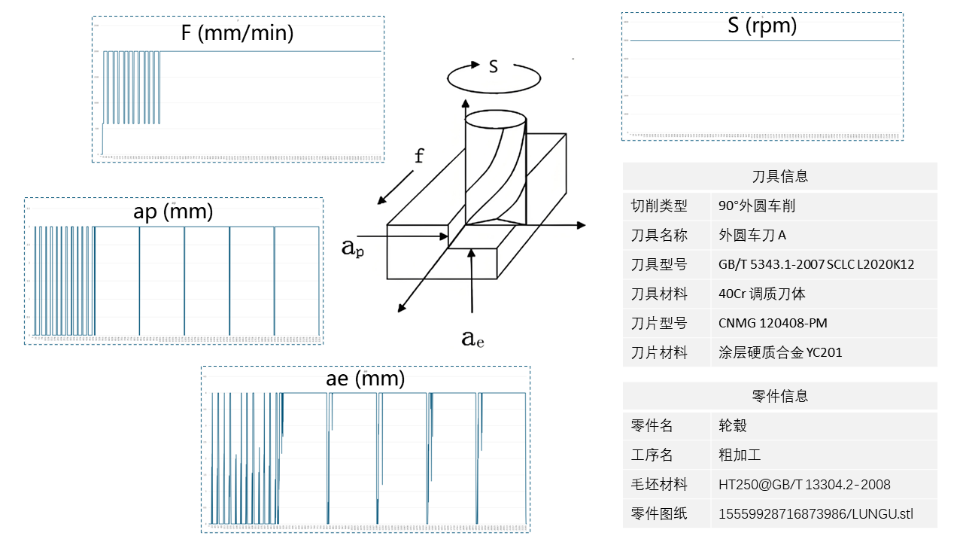

* 1. 工艺信息表基本内容

工艺信息表的详细定义如下：

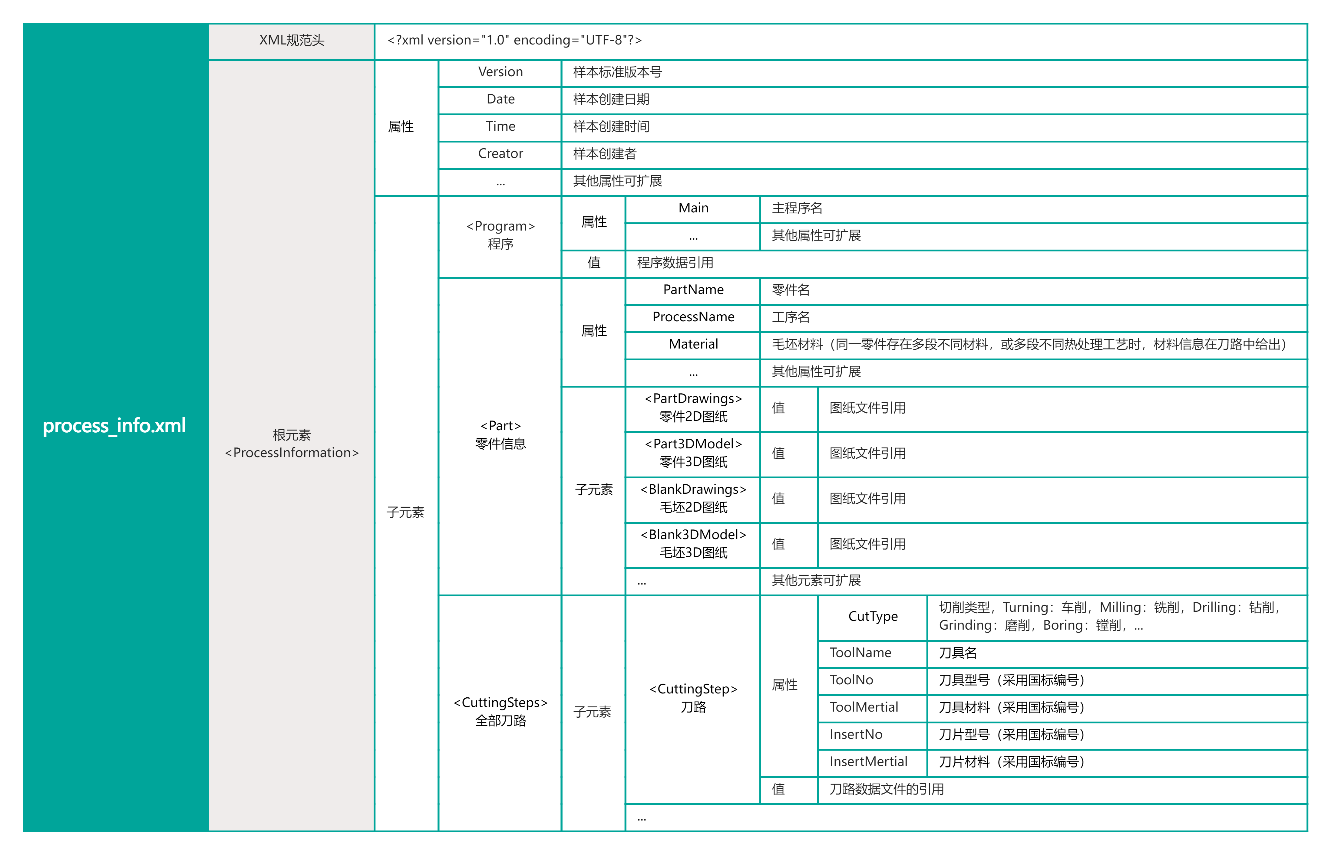

* 1. 工艺信息表的详细定义

工艺信息表样例如下：

<?xml version="1.0" encoding="UTF-8"?>

<ProcessInfo Version="1.0" Date="2024-06-11" Time="10:00:00">

    <Part PartName="轮毂"

        Process="粗加工"

        Material="HT250@GB/T 13304.2-2008">

        <Part3DModel>LUNGU.stl</Part3DModel>

        <Blank3DModel>LUNGU_BLANK.stl</Blank3DModel>

    </Part>

    <Program Main="LUNGU.NC">LUNGU.NC</Program>

    <CuttingSteps>

        <CuttingStep CutType="Milling"

            Tool="120020@GB/T 14328-2021">process_data_1.csv</CuttingStep>

        <CuttingStep CutType="Milling"

            Tool="120010@GB/T 14328-2021">process_data_2.csv</CuttingStep>

        <CuttingStep>...</CuttingStep>

    </CuttingSteps>

</ProcessInfo>

刀路的工艺数据文件为csv格式，各类数据类型定义如下：

表3.2 工艺数据类型定义

|  |  |  |  |
| --- | --- | --- | --- |
| **列名** | **含义** | **单位** | **说明** |
| s(mm) | 行程 | mm | 距离刀路起始点的走刀距离 |
| ae(mm) | 切削深度 | mm |  |
| ap(mm) | 切削宽度 | mm |  |
| S(r/min) | 主轴转速 | r/min |  |
| F(mm/min) | 进给速度 | mm/min |  |
| MRR(mm3/min) | 材料去除率 | mm3/min |  |
| N | 行号 | / |  |
| G | 当前行G代码内容 | / |  |
| 其他自定义列名(单位) |  |  |  |

刀路的工艺数据文件样例如下：

表3.3 工艺数据文件样例

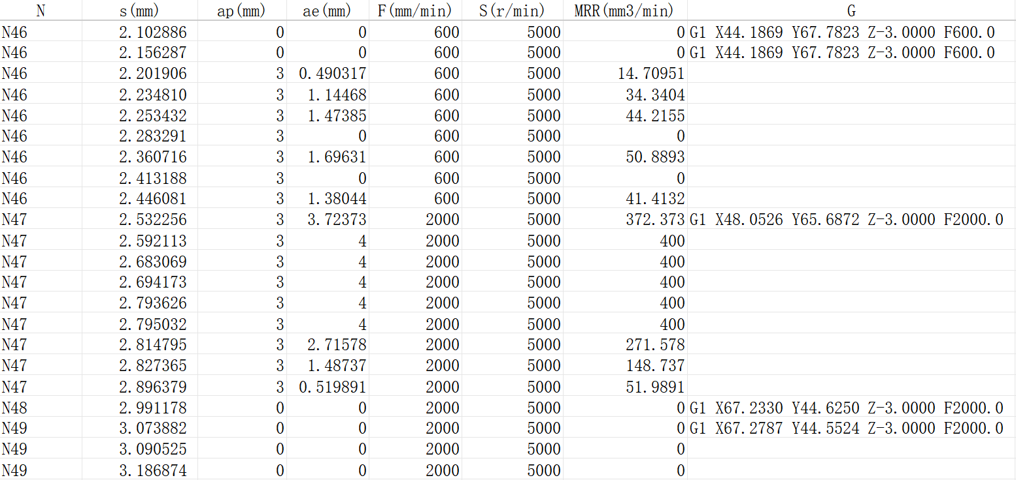

#### 样本数据实例

* **切削过程（主轴振动、功率）样本数据**

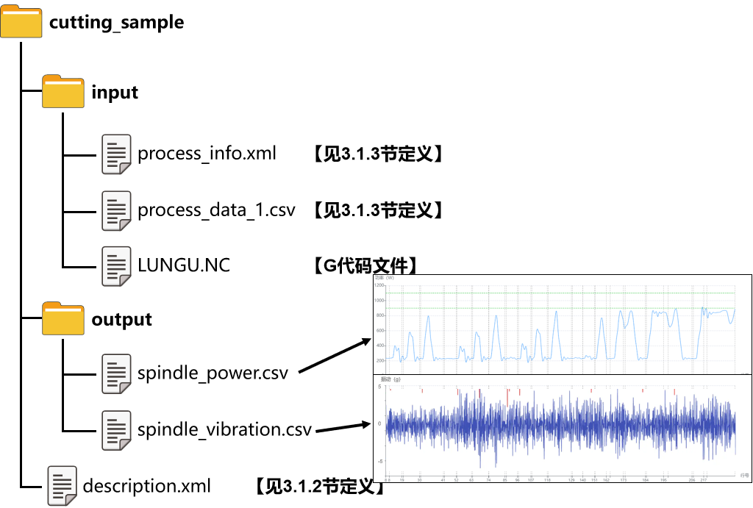

* 1. 切削过程（主轴振动、功率）样本数据
* **运动控制（X轴速度控制）样本数据**



* 1. 运动控制（X轴速度控制）样本数据

上述实例中，功率、振动、速度、跟随误差的csv数据文件内部格式类似工艺信息数据文件，基本结构如下：

|  |  |  |  |  |  |  |  |
| --- | --- | --- | --- | --- | --- | --- | --- |
| **列名** | **N** | **F** | **S** | **Power** | **Position** | **Current** | **...** |
| **含义** | 指令行号 | 各进给轴进给速度或合成进给速度 | 主轴转速 | 功率 | 位置 | 电流 | **...** |

其中，行号（N）列为可选列，其余列为数据列，不同样本的输入输出数据可包含一列或多列（一般每各数据文件仅包含一个数据列）。

#### **样本采样数据格式**

* **.csv格式**

CSV数据格式以列行为单位组织数据，第一行为类型，后续行为数据。列之间用“，”分隔。对于存在G代码加工的工程，第一列一般为行号数据，用来同G代码指令对齐。数据类型参见3.3数据字典部分描述。样例如下：

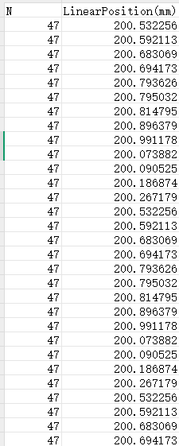

* 1. csv数据格式样例
* **.spl格式**

SPL为二进制格式，当数据量较大时，CSV格式存储的数据占用空间较大，解析资源占用大，不便于存储和使用，应采用SPL格式存储数据。数据格式定义如下：

|  |  |  |  |  |  |  |  |  |
| --- | --- | --- | --- | --- | --- | --- | --- | --- |
|  | 1 | 2 | 3 | 4 | 5 | 6 | 7 | 8 |
| 1 | ‘S’ | ‘P’ | ‘L’ | 0 | 1  版本号 | 0  保留 | 0  保留 | 通道数  1-128 |
| 2 | CH1数据类型  1~65535 | | CH2数据类型  1~65535 | | CH3数据类型  1~65535 | | CH4数据类型  1~65535 | |
|  | .  .  . | | | | | | | |
| 33 | CH125数据类型  1~65535 | | CH126数据类型  1~65535 | | CH127数据类型  1~65535 | | CH128数据类型  1~65535 | |
| 34 | 数据行数 | | | | CheckSum | | | |
| 通道0数据 |  |  |  |  |  |  |  |  |
| .  .  . | | | | | | | |
| 通道1数据 |  |  |  |  |  |  |  |  |
| .  .  . | | | | | | | |
| .  .  . | .  .  . | | | | | | | |

* 1. spl数据格式定义

文件头部分占34*8字节=272字节，最多存储128个通道数据。数据部分按照通道定义顺序依次存储所有通道数据，数据均以小端序存储。各类型数据定义如下：

|  |  |  |  |  |  |
| --- | --- | --- | --- | --- | --- |
| **序号** | **数据类型** | **单位** | **描述** | **二进制存储类型** | **换算系数** |
|  | N | / | 行号 | Int32 | 1 |
|  | t | ms | 时间 | Int32 | 1 |
|  | s | mm | 行程 | Int32 | 103 |
|  | ae | mm | 切削深度 | Int32 | 103 |
|  | ap | mm | 切削宽度 | Int32 | 103 |
|  | S | r/min | 主轴转速 | Int32 | 103 |
|  | F | mm/min | 进给速度 | Int32 | 103 |
|  | MRR | mm3/min | 材料去除率 | Int32 | 103 |
|  | LinearPosition | mm | 直线轴的位置 | Int32 | 105 |
|  | RotaryPosition | ° | 旋转轴位置 | Int32 | 105 |
|  | LinearSpeed | mm/min | 直线轴的速度 | Int32 | 103 |
|  | RotarySpeed | °/min | 旋转轴的速度 | Int32 | 103 |
|  | SpindleSpeed | r/min | 主轴速度，同S | Int32 | 103 |
|  | LinearFollwingError | mm | 直线轴跟随误差 | Int32 | 105 |
|  | RotaryFollowingError | ° | 旋转轴跟随误差 | Int32 | 105 |
|  | Acceleration | g | 振动加速度 | Int32 | 103 |
|  | Power | W | 功率 | Int32 | 104 |
|  | Current | A | 电流 | Int32 | 104 |
|  | Voltage | V | 电压 | Int32 | 104 |

### 样本管理标准化

#### 数控系统样本数据库

1. 系统组成及样本数据流

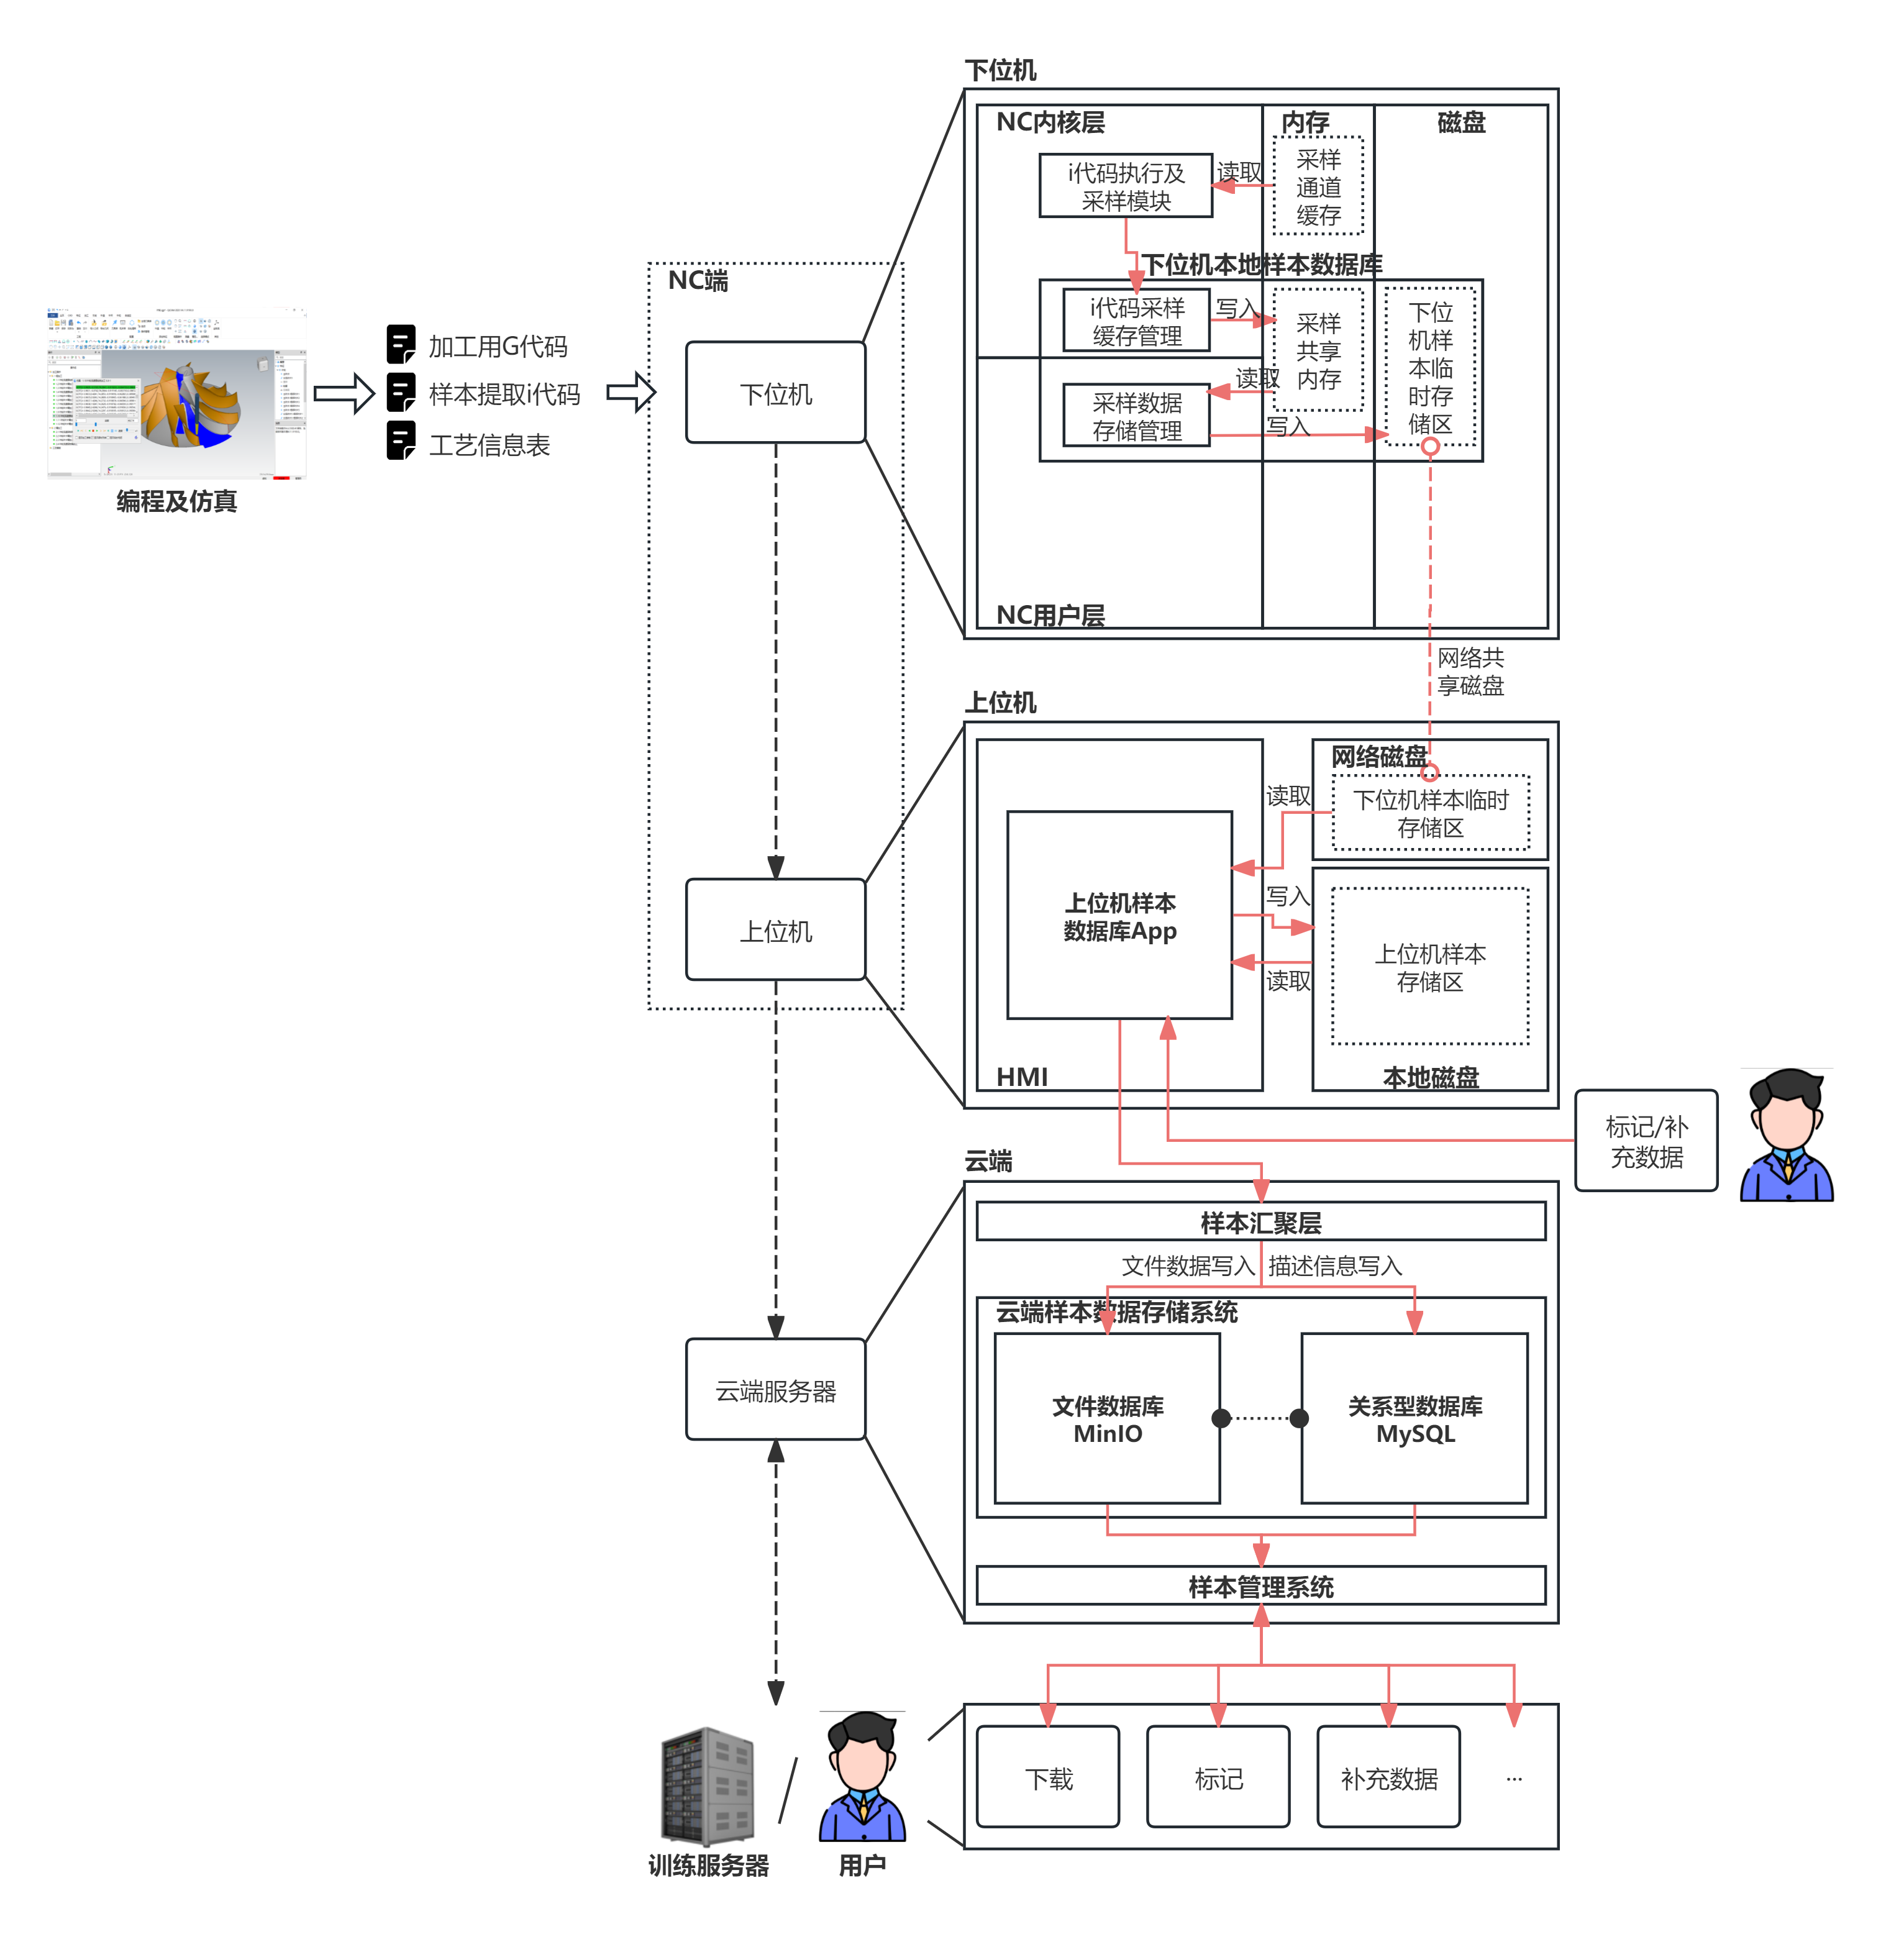

* 1. 系统组成及样本数据流

1. 样本数据在各阶段的状态
   1. 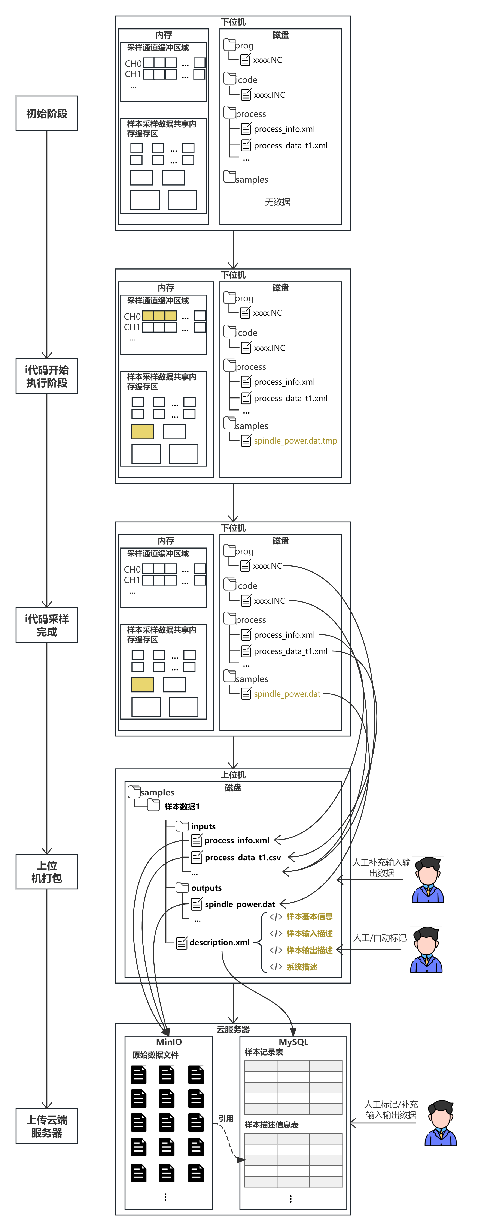
   2. 样本数据在各阶段的状态
2. 数据延时补充与样本延时标记

见图3.17所示。

1. 样本数据的订阅机制

样本订阅机制沿用NC-Link数据服务设计方案的订阅机制，总体框架如下，详细内容参见《NC-Link数据服务设计方案_V4》。

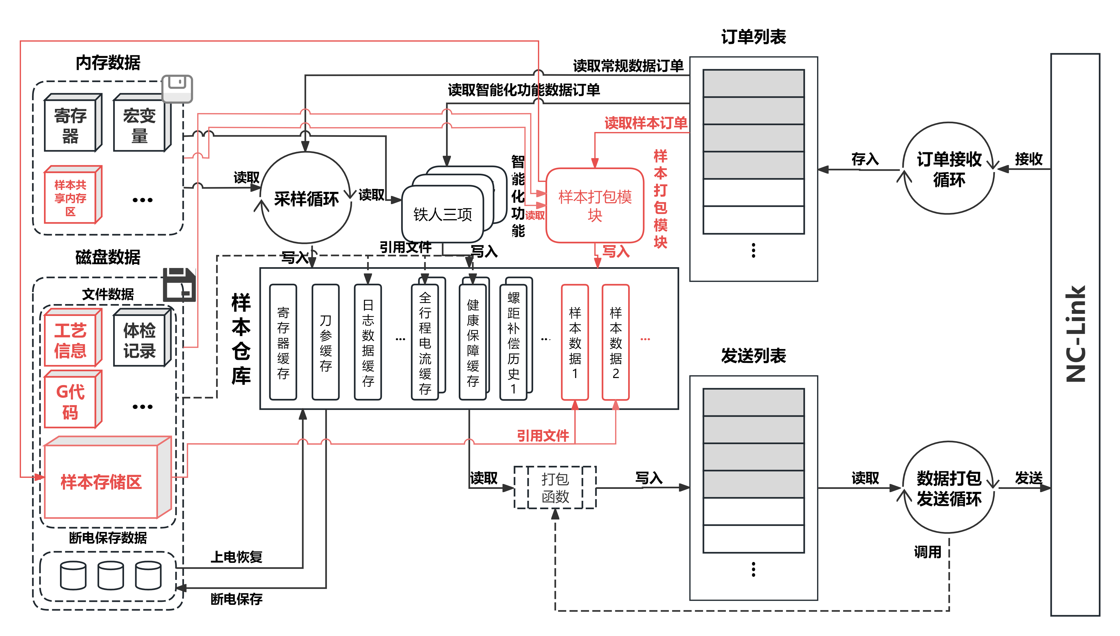

#### 智能感知模块样本数据库

#### 云端样本数据库

云端样本数据库需要支撑多种类型、海量样本数据的存储和管理，核心在于如何提供一套有效的样本数据存储、管理机制，在存储容量、访问性能、管理灵活性上，满足面向大规模模型训练的样本数据存储、开放的需求。

在存储方案上，选择MinIO作为原始数据存储的数据库；选择MySql作为样本描述信息等关系型数据记录的数据库，用于样本数据的管理与检索。其MinIO支持单文件最大5TB，不限制文件数量，支持弹性扩容，总容量可达百PB级别（10M一个样本可以存100亿个样本），符合海量样本原始数据的存储需求；MySql，单表即可存1亿条记录，整个数据库理论上数据库无容量限制，符合海量样本的管理需求。



另外，样本上传时，只上传服务器上没有的数据，降低传输数据量;采用引用方式，在样本间共享原始数据，降低存储数据量。

#### 端、边、云数据流



### **数据字典（持续扩充）**

#### 输入输出数据的存储结构分类（Category字段）

|  |  |  |
| --- | --- | --- |
| **序号** | **值** | **描述** |
| 1 | SampleData | .csv或.spl格式的采样类型数据，如系统内部的毫秒采样，功率、振动等传感器采样 |
| 2 | GCode | NC程序 |
| 3 | ProcessInformation | 工艺信息数据，xml格式的工艺信息表 |
| 4 | SimpleData | 简单数据，值直接存储在样本描述文件中 |
| 5 | GeneralData | 其他数据，.csv格式的表格数据或自定义格式的其他文件数据 |

#### 数据类型（物理类型）（DataType字段）

|  |  |  |  |  |  |
| --- | --- | --- | --- | --- | --- |
| **序号** | **数据类型** | **单位** | **描述** | **类型** | **换算系数**  **（二进制存储时需换算）** |
|  | N | / | 行号 | Int32 | 1 |
|  | t | ms | 时间 | Int32 | 1 |
|  | s | mm | 行程 | Int32 | 103 |
|  | ae | mm | 切削深度 | Int32 | 103 |
|  | ap | mm | 切削宽度 | Int32 | 103 |
|  | S | r/min | 主轴转速 | Int32 | 103 |
|  | F | mm/min | 进给速度 | Int32 | 103 |
|  | MRR | mm3/min | 材料去除率 | Int32 | 103 |
|  | LinearPosition | mm | 直线轴的位置 | Int32 | 105 |
|  | RotaryPosition | ° | 旋转轴位置 | Int32 | 105 |
|  | LinearSpeed | mm/min | 直线轴的速度 | Int32 | 103 |
|  | RotarySpeed | °/min | 旋转轴的速度 | Int32 | 103 |
|  | SpindleSpeed | r/min | 主轴速度，同S | Int32 | 103 |
|  | LinearFollwingError | mm | 直线轴跟随误差 | Int32 | 105 |
|  | RotaryFollowingError | ° | 旋转轴跟随误差 | Int32 | 105 |
|  | Acceleration | g | 振动加速度 | Int32 | 103 |
|  | Power | W | 功率 | Int32 | 104 |
|  | Current | A | 电流 | Int32 | 104 |
|  | Voltage | V | 电压 | Int32 | 104 |

#### 标签类型（Label元素的Type字段）

|  |  |  |  |
| --- | --- | --- | --- |
| **序号** | **标签类型** | **描述** | **对应标签值** |
|  | SampleType | 样本分类 | AFC2.0：效率优化  CuttingMonit：加工监测  SelfTest：定期体检 |
|  | AFCState | 优化状态 |  |
|  | ToolState | 刀具状态 | Normal:正常  Broken:断刀  Worn:磨损  EdgeChipping:崩刃 |
|  | SpindleState | 主轴状态 |  |
|  | Custom | 自定义标签类型 |  |

#### 系统类型（System元素的Type字段）

|  |  |  |
| --- | --- | --- |
| **序号** | **标签类型** | **描述** |
|  | Machine | 机床 |

#### 组件类型（Component元素的Type字段）

|  |  |  |
| --- | --- | --- |
| **序号** | **标签类型** | **描述** |
|  | Spindle | 主轴 |
|  | LinearAxis | 直线轴 |
|  | RotaryAxis | 旋转轴 |
|  | WorkTabel | 工作台 |
|  | Clamp | 夹具 |
|  | Motor | 电机 |
|  | Servo | 伺服 |